# Zadaci

|  |
| --- |
|  |
| U jednoj od posljednjih Kviskoteka postavljeno je pitanje o tome koja je međunarodna oznaka za bijele oblake, a ponuđeni odgovori bili su :   * To * CC * BCC * From     Točan odgovor na ovo pitanje u Kviskoteci bio je CC ( Cirokumulus (međunarodna kratica Cc) je bijeli oblak koji čine sitni odvojeni okruglasti elementi katkada poredani u nizove ili rebra, između kojih se vidi plavo nebo ), a nas zanima koje značenje ima ta kratica kod sastavljanja i slanja e-mail poruka. |

|  |  |  |
| --- | --- | --- |
| **2** | **Sklopovlje** | **2** |
| Učenici 5. razreda pripremali su zadatke za kviz. Tea je izradila zadatak u kojem treba prepoznati određeni kabel, njegov naziv i jedan uređaj koji se pomoću tog kabela može spojiti s računalom.  Riješi zadatak koji je Tea pripremila. Na odgovarajuća mjesta u tablici postavi sliku, naziv kabela i uređaj koji se može spojiti s računalom pomoću tog kabela. | | |

|  |  |  |
| --- | --- | --- |
| **3.** | **Kuglice** | **3** |
| Ivana umjesto uobičajenih USB memorijskih štapića koristi memorijske kuglice u različitim bojama koje je tata nabavio za nju i brata. Različite boje označavaju i različite veličine memorije određenih kuglica.  Pomozi Ivani da poreda kuglice po veličini od najmanje do najveće. Ivanin tata kaže da u crvenu može stati 32 GB. | | |

Rješenje:

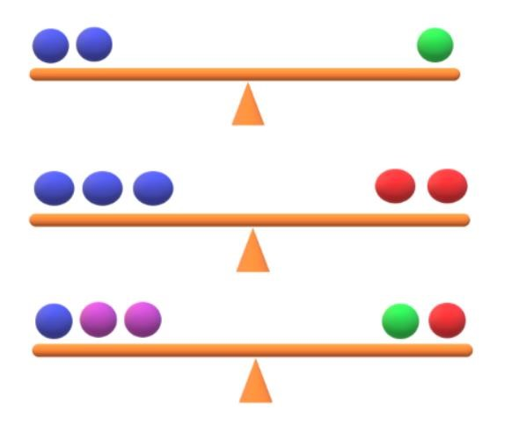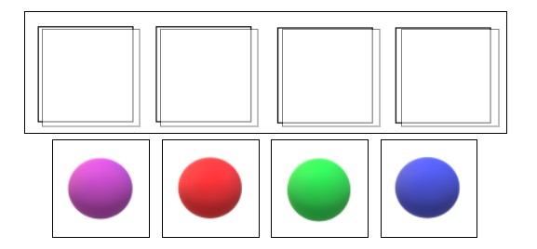

|  |  |  |
| --- | --- | --- |
| **4.** | **Doodle** | **1** |
| Koja je tražilica poznata po tome da privremeno mijenja svoj logo kako bi obilježila važne događaje? | | |

|  |  |  |
| --- | --- | --- |
| **5.** | **Palindrom** | **3** |
| Trebamo li vjerovati svakom članku? Neni se gornji članak učinio zanimljiv pa ga je pročitala djedu. No djed iako nije vičan čitanju vijesti s portala odmah je shvatio da taj portal ne prenosi potpuno točne informacije. Odnosno nije točno da je palindromski datum tek za stotinjak godina. Kao stari kvizoman pronašao je jedan palindromski datum baš u ovom polugodištu.  Palindrom je riječ koja se čita jednako s obje strane. Na primjer: bob, kisik, rotor, 345543, ABBA, ...  Pravilo se osim na riječi može primijeniti i za datume. Koji datum je pronašao djed?  Unesi datum u obliku **dd.mm.gggg.**      (Pazi, palindrom je datum, ali u odgovoru unosiš i točke po kojima razlikujemo dan, mjesec i godinu i njih ne provjeravamo u palindromu).        Rješenje: ________________ | | |

|  |  |  |
| --- | --- | --- |
| **6.** | **Lozinka** | **2** |
| Poredaj lozinke od one koja je najmanje do one koja je najviše sigurna:    Rješenje:              Izvor: Brošura [Sigurnije na internetu](https://www.cert.hr/wp-content/uploads/2018/02/Sigurnije_na_internetu.pdf) | | |

|  |  |  |
| --- | --- | --- |
| **7.** | **Pokazivač** | **2** |
| Domagoj je uočio da njegov pokazivač miša mijenja svoj izgled kad ga postavi na različite pozicije prozora programa.  Znaš li što znače ikone koje su se pojavile na Domagojevom zaslonu?        Rješenje: | | |

|  |  |  |
| --- | --- | --- |
| **8.** | **Osnovno uređivanje slika** | **2** |
| Nika pregledava fotografije na računalu koje je prebacila s mobitela. Na nekim fotografijama želi alatom za prostoručno crtanje (olovkom) napisati svoje ime.  U kojim programima (koji omogućuju pregledavanje i uređivanje slikovnih datoteka) to može učiniti ako na računalu ima instaliran sustav Windows 10?    *Napomena: za svaki se netočan odgovor oduzima 0,5 boda.* | | |

|  |  |  |
| --- | --- | --- |
| **9.** | **Algoritam crtanja** | **2** |
| Koristeći 2D oblike u programu Bojanje 3D, Maja je nacrtala sljedeći crtež:      Koji je pravilan redoslijed korištenja 2D oblika ako Janko želi nacrtati takav crtež? | | |

|  |  |  |
| --- | --- | --- |
| **10.** | **Alati za slike** | **2** |
| Mateo i Laura istražuju mogućnosti alata za oblikovanje slike u programima PowerPoint i Word. Mateo je pripremio u programu PowerPoint u sustavu Office 365 slajd sa sljedećim rasporedom objekata:      Laura je zatim na slajdu napravila određene izmjene u programu PowerPoint 2016.:    Znaš li koje je naredbe Laura primijenila na oblak i narančastog leptira?  Na slici označi markerom OBLAK naredbu koju je Laura primijenila na oblak kako bi ga smjestila u prikazani redoslijed.  Markerom LEPTIR označi naredbu koju je primijenila na narančastog leptira. | | |

Rješenje:

.

